Golang的安装

先去官网上下载Golang的安装包：点击访问下载地址

Windows的安装就很简单了，打开安装包后，一直Next就好了。安装时记好自己的安装路径，我自己就默认安装到C盘了

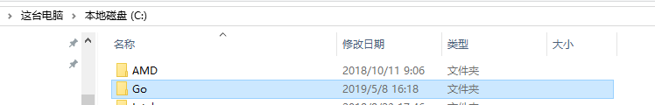

安装好Go安装包后，需要配置环境变量，印象中记得Go在1.6版本后，这些环境变量都不需要我们手动配置了，安装的时候都会自动配置好

不过为了避免你们有些人进行了一些蛇皮操作，导致安装包没有自动配置环境变量，我这还是简单唠嗑一下环境变量的配置吧（已经配置好了就不用看了，直接看下一部分吧）

Go环境变量配置

所谓千言万语不如一张图，给你们截了图，也在图上做了标注，按着图片上的步骤来就好了，简单又明了

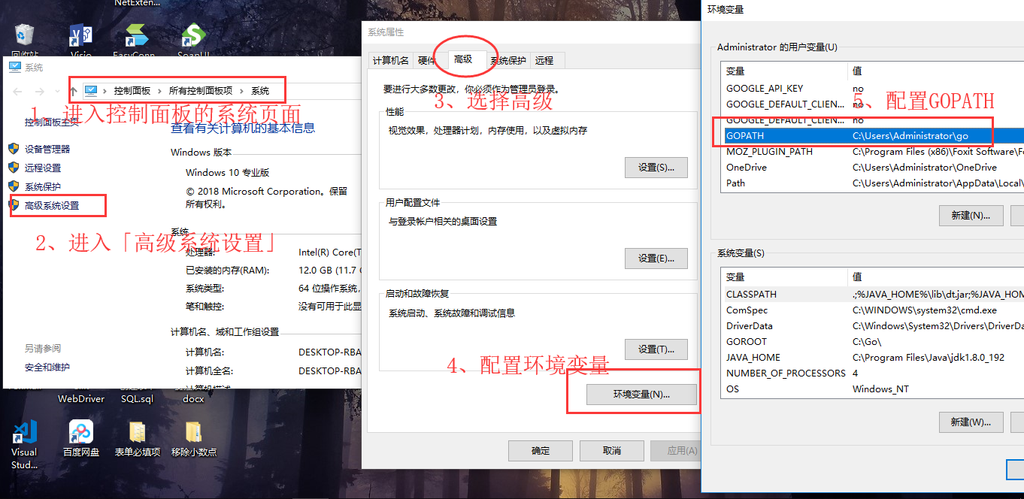

配置GOPATH的的时候，可以看到下图，我路径设为了E盘，是因为GOPATH是我们的工作区，说白了就是我们做项目时放代码的地方，所以自己随便设置就好了

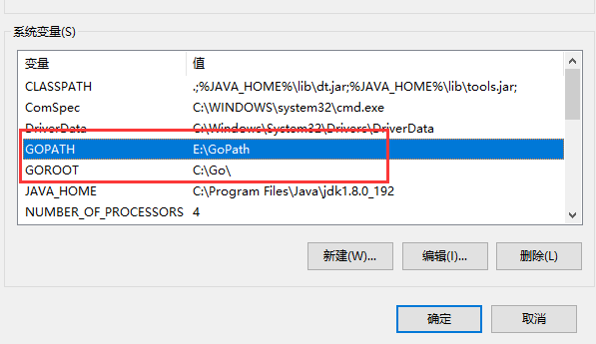

如果要变更GOPATH的路径，建议把原来GOPATH里的pkg、bin、src三个文件夹也复制过去，不然到时候我们开发时又要重新配置依赖包，不知情的你，可能还认为出BUG了呢

GOROOT是Go的安装路径，Path变量里的选择安装路径里的bin文件路径就好了

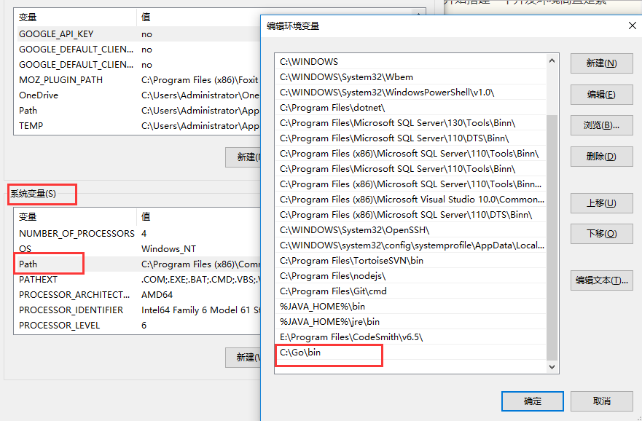

配置Go开发环境

我是提倡使用VSCode，所以也就只说VSCode了，如果你们热爱别的编译器，那我在这也只能告诉你如何安装Go的依赖包了…

打开我们的VSCode，安装Go插件，就这一个就可以了

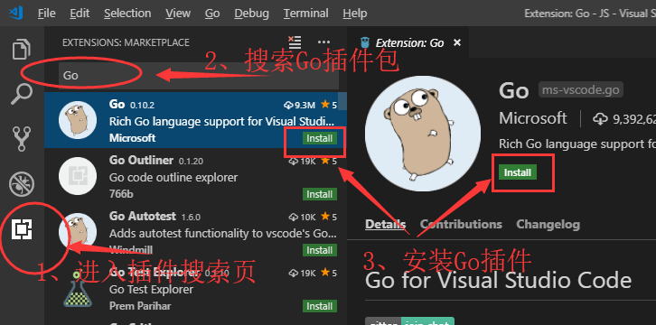

好像没有梯子还不给下载，如果安装失败会提示你从网页上去下载到本地安装。以防万一你们下载不了，我把这个插件下载好打包放在公众号里了，你们直接在我公众号后台回复「插件」就可以拿到下载地址

安装Go的依赖包

兴致勃勃的打开了编译器，刚准备写个Hello World震惊世界的，结果第一行package都还没有写完，VSCode就给我这个提示……

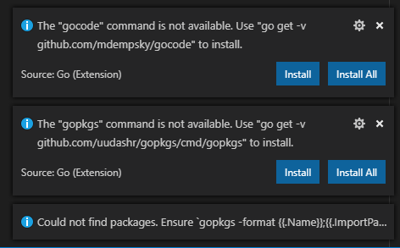

天真的你一而再再而三的点Install All，放心，不管用的，咱家的墙比天还高，搭梯子也翻不过去

不信？你看呗

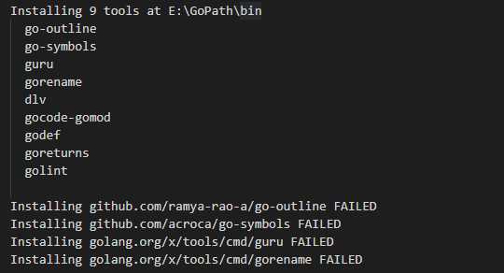

看到各种Failed，心里一万匹什么来着？不管了，反正就是万马奔腾吧

那咋办？就这样不管了？还没入门就放弃？

放心吧，有闹闹我在，怎么说今天也得让你用VSCode写个Hello Word爽爽

当go get不好使的时候，咱们就先去Github上把需要的package下载到本地，建议用Git把包给Clone下来，以后包有更新了，直接pull就可以更新，再把包给重新安装一次就好了

此时VSCode提示的Failed就有用了，比如提示了Installing github.com/ramya-rao-a/go-outline FAILED，我们直接把网址复制下来放到浏览器，就可以看到这个Github的仓库

拿到下载链接后直接clone到本机上

下载好了放哪里呢？放GOPATH的src路径下面或者GO ROOT的src下都可以

只是文件夹命名要按照网址路径命名，这点一定要注意，如果不明白，下面我有举例说明

像golang.org/x/tools/cmd/guru这种不是在Github上的怎么搞？其实跟放在Github上的包下载是一样的操作，直接把这段链接放到浏览器里就可以打开网站，网站里面会有下载地址的，如下图

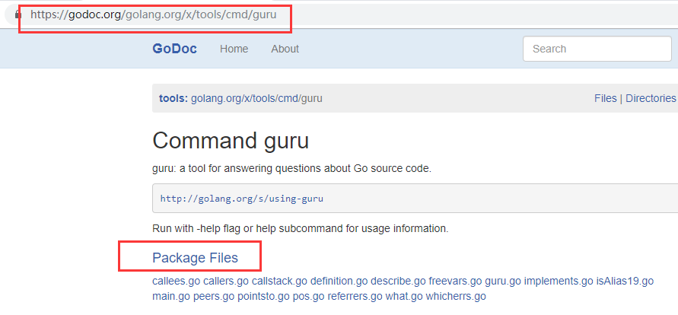

如果不知道自己的GOPATH或者GOROOT路径在哪里，可以按win+R键，输入cmd，打开「命令提示符」输入go env，即可看到自己的GOPATH路径以及GOROOT路径。也可以像文章开篇那样，跑去环境变量配置的地方找

好了，拿个实际案例跟你们说说，以刚刚github.com/ramya-rao-a/go-outline这个包为例

打开链接github.com/ramya-rao-a/go-outline

将这个包clone到本地的GO PATH路径下（我是放在GO PATH路径下的，你们若是不想GO PATH内存在与自己项目无关的文件，可以放在GO ROOT路径下）

git clone https://github.com/ramya-rao-a/go-outline.git

1

这个package的路径最后是这样的，如下图：

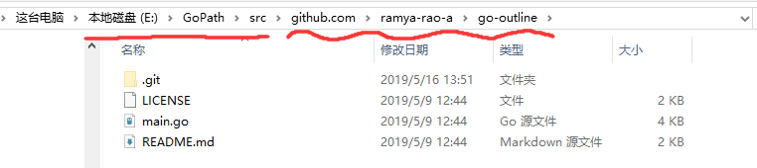

悄悄地告诉你，其实只要在src目录下打开bash执行clone就ok了~哈哈哈哈哈

依赖包都下载好后，就可以进行安装了。可以在CMD中，或者直接在VSCode里按Ctrl + `打开TERMINAL进行安装。

输入go install命令，执行pkg的安装

go install golang.org/x/tools/go/gcexportdata

go install github.com/mdempsky/gocode

go install golang.org/x/tools/cmd/guru

go install golang.org/x/tools/cmd/gorename

...

说到这，我想也差不多了，剩下的我相信你们自己也能搞定，毕竟我想让你们知道该怎么弄，这样以后你们要使用其它的第三方依赖包时，也知道该如何下载安装

如果实在还没弄明白，可以关注我公众号「闹闹吃鱼」，有什么不明白的我可以为你解答

Hello Word

好了，编译器已经配置好了，接下来就是我们的Hello Word了

因为GOPATH是我们的工作区，所以我们自己搭建的项目，也要放在GO PATH的src路径下，文件路径如下图所示：

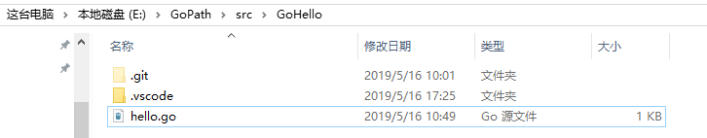

一切就绪，就差Code~

package main

import "fmt"

func main() {

fmt.Printf("Hello word")

}

嗯哼？到这步了，该试试怎么运行了，那就直接运行好了~

$ go run hello.go

1

可以看到咱们想要的结果出来了~~~

